РБ-ПГУ-076352-13
АННОТАЦИЯ
Документ содержит краткое описание мобильного приложения NP-Cinema.
В данном документе будет содержаться: функциональное назначение, описание входных и выходных данных, описание работы программы, описание логической структуры, используемые технические средства.
РБ-ПГУ-076352-13
СОДЕРЖАНИЕ
Общие сведения.......................…………………………………......................……………….5
1 Функциональное назначение…………………………………......................……………….5
2 Описание логической структуры………………………………......................……………..5
3 Используемые технические средства…………………………….....................…………....6
4 Вызов и загрузка…………………………………………………......................…………….6
5 Входные данные………………………………………………….....................……………..6
6 Выходные данные…………………………………………….....................………………...6
Приложение. Функциональная схема программы...................................................................7

РБ-ПГУ-076352-13
ОБЩИЕ СВЕДЕНИЯ
NP-Cinema представляет собой мобильное приложение, которое позволяет узнавать расписание, цены и другую информацию о кинотеатре «Минск» г. Новополоцка.
1 ФУНКЦИОНАЛЬНОЕ НАЗНАЧЕНИЕ
Приложение должна выполнять следующие функции:
- просмотр расписания киносеансов кинотеатра «Минск» г. Новополоцка;
- оповещение пользователей о обновлении в расписании киносеансов;
- способность отображения цен, расписания и свободных мест на киносеансы;
- предоставление информации о кинопремьерах (краткое описание, жанр, режиссёр, страница на kinopoisk.ru, трейлер и д.р.);
- предоставление контактной информации о кинотеатре «Минск» г. Новополоцка.
2 ОПИСАНИЕ ЛОГИЧЕСКОЙ СТРУКТУРЫ
Работа приложения построена на обмене данными с удаленной базой данных для получения расписания, цен и другой актуальной информации о кинотеатре. Удаленная база данных основана на JSON-строке и все данные, представленные в ней, хранятся в виде строк.
Оповещение пользователей приложения о изменениях в расписание осуществляется при помощи скрипта, написанного на NODE.JS.
При каждом запуске мобильное приложение осуществляет асинхронный запрос к удаленной базе данных для получение актуальной информации. Ответ от базы данных конвертируется в доступный для пользователя вид.
Логическая структура реализации приложения и бэк-энд сервисов отображена на рисунке 1 в Приложении.

РБ-ПГУ-076352-13
3 ИСПОЛЬЗУЕМЫЕ ТЕХНИЧЕСКИЕ СРЕДСТВА
При работе программы требуется:
- устройство под управлением Android ОС версии 4.1 или более поздней;
- 5 Mб доступного дискового пространства;
4 ВЫЗОВ И ЗАГРУЗКА
Запуск визуальной части приложения осуществляется кликом пользователя по иконке .
Однако в фоновом режиме, для синхронизации данных с удаленной базой данных, приложение может быть запущено при помощи скрипта NODE.js. Тогда визуальная часть приложения отображаться не будет.
5 ВХОДНЫЕ ДАННЫЕ
Мобильное приложение NP-Cinema для платформы Android не имеет входных данных предоставляемых пользователями.
6 ВЫХОДНЫЕ ДАННЫЕ
Выходными данными мобильного приложения для платформы android NP-Cinema являются информация о сеансах и кинопремьерах в кинотеатре «Минск» города Новополоцка. Кроме этого, приложения предоставляет дополнительную информацию о кинотеатре и киносеансах.
РБ-ПГУ-076352-13
ПРИЛОЖЕНИЕ
Функциональная схема
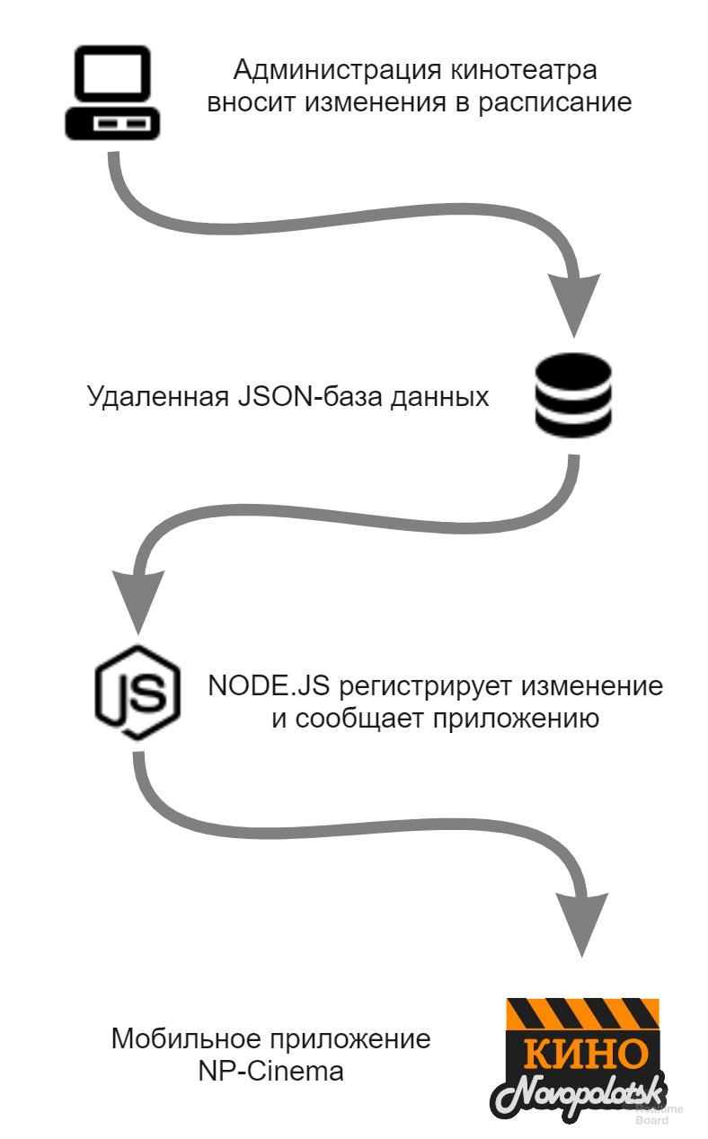
Рис.1 – Функциональная схема приложения

